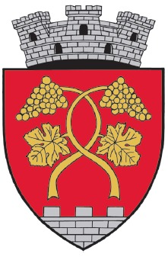

P U B L I C A T I E

Azi, 5 mai 2021, a fost inregistrata declaratia de casatorie al Dl. POP BOGDAN-CIPRIAN in varsta de 37 de ani, cu domiciliul in orasul Seini, jud. Maramures si D-na HALMI TEODORA-STEFANIA, in varsta de 28 de ani, cu domiciliul in mun. Satu Mare, jud. Satu Mare
In temeiul Art.283(1) din Codul Civil, orice persoana poate face opunere la aceasta casatorie, daca are cunostinta de existenta unei piedici legale ori daca alte cerinte nu sunt indeplinite.
Opunerea la casatorie se va face in scris, cu aratarea dovezilor pe care se intemeiaza, in termen de 10 zile de la afisarea publicatiei.

Ofiter de stare civila
Rus Ildiko

